**МИНИСТЕРСТВО НАУКИ И ВЫСШЕГО ОБРАЗОВАНИЯ**

**РОССИЙСКОЙ ФЕДЕРАЦИИ  
ФГАОУ ВО «СЕВЕРО - КАВКАЗСКИЙ ФЕДЕРАЛЬНЫЙ УНИВЕРСИТЕТ»**

**ИНСТИТУТ МАТЕМАТИКИ И ИНФОРМАЦИОННЫХ ТЕХНОЛОГИЙ ИМЕНИ ПРОФЕССОРА Н.И. ЧЕРВЯКОВА**

**КАФЕДРА ИНФОКОММУНИКАЦИЙ**

**Дисциплина «Теоретические основы автоматизированного управления»**

**Отчет**

**по лабораторной работе №3**

**на тему: «Диаграммы декомпозиции А2»**

Выполнил: студент группы ИВТ-бо-18-1 (1)

Данченко Максим Игоревич

________________________(подпись)

Проверил: доцент кафедры инфокоммуникаций, канд. техн. наук

Воронкин Роман Александрович

________________________(подпись)

Ставрополь, 2021 г.

**Цель работы:** ознакомиться с принципами применения методологии функционального моделирования SADT и приобрести навыки создания диаграммы декомпозиции А2.

**Ход работы:**

Таблица 1 – Индивидуальный вариант



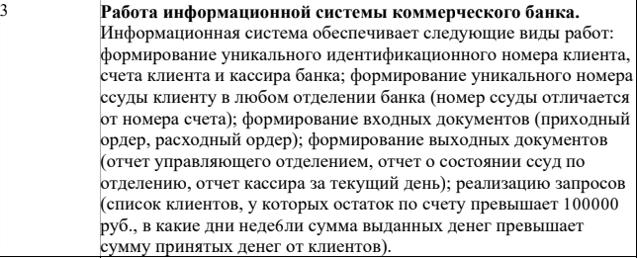

**Практическое задание**

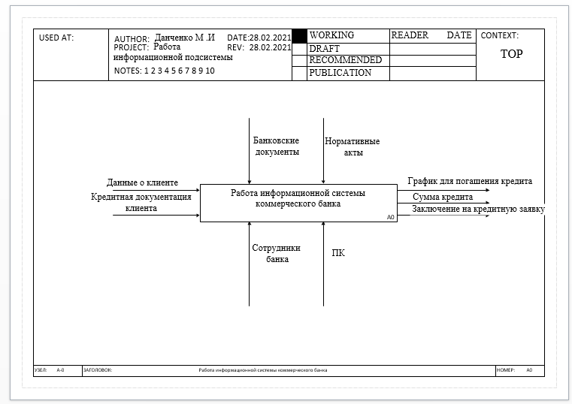

Рисунок 1 – Контекстная диаграмм

Была выполнена декомпозиция каждой задачи, как показано на рисунке 2-4.

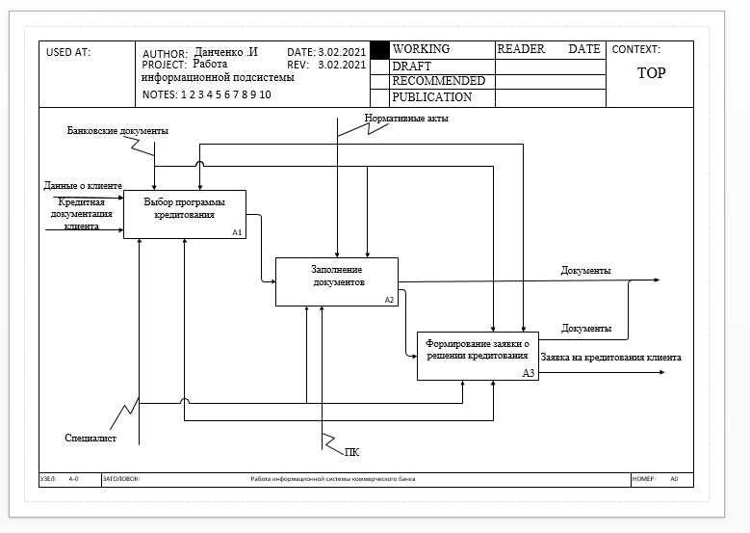

Рисунок 2 – Диаграмма декомпозиции второго уровня (Оформление кредитной заявки)

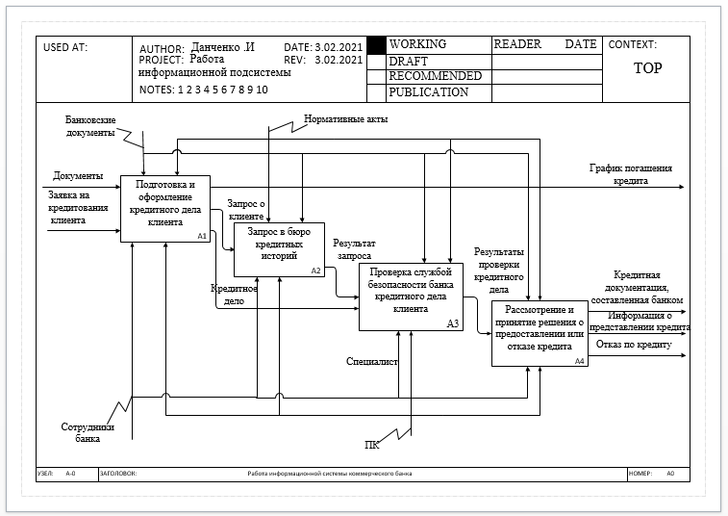

Рисунок 3 – Диаграмма декомпозиции второго уровня (Рассмотрения заявления)

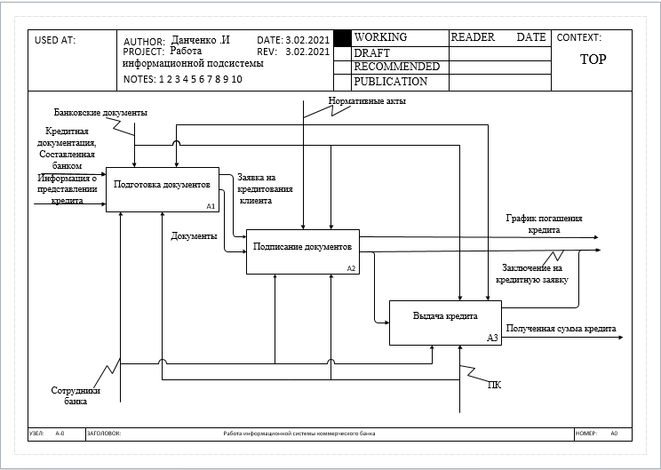

Рисунок 4 – Диаграмма декомпозиции второго уровня (Подписание договора и выдача кредита)

**Вывод:** Были усвоены принципы применения методологии функционального моделирования SADT и приобретены навыки создания диаграммы декомпозиции А2.